***Spel 2: Laat de kat oversteken***

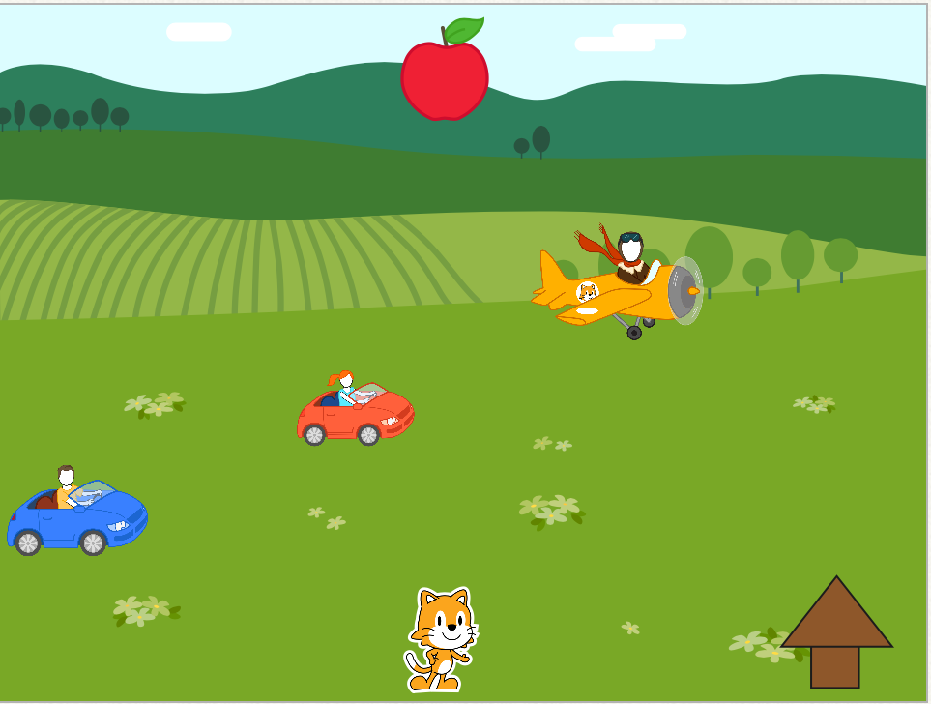1. Maak een nieuw programma, kies zelf een achtergrond

2. Voeg **een appel**, **drie voertuigen** en een **pijl** toe (de pijl moet je zelf maken). Maak ze kleiner zodat ze er uitzien zoals hiernaast:

3. Maak het programma voor de **poes**, de **pijl** en de **appel**. Wat gebeurt er?

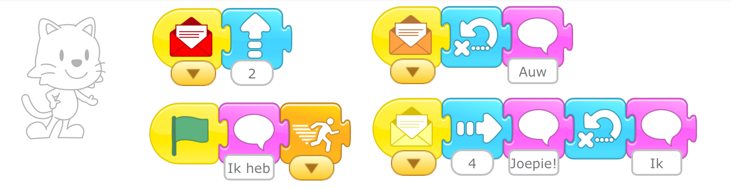

 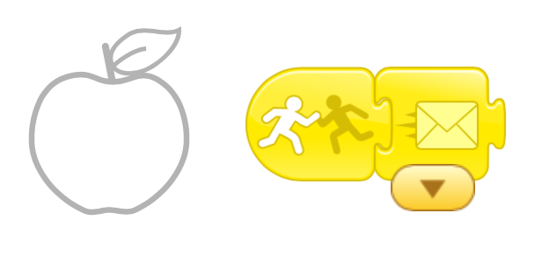

4. Laat nu de voertuigen rijden:

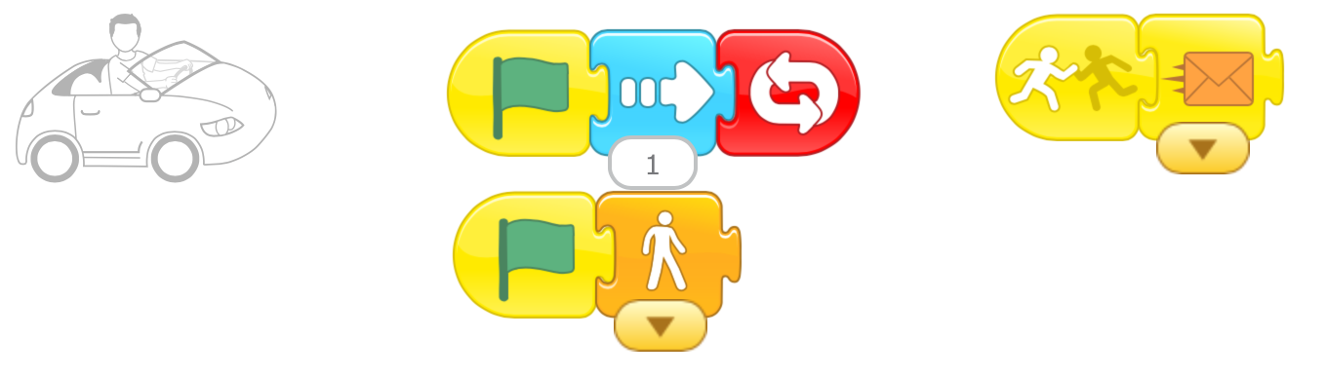

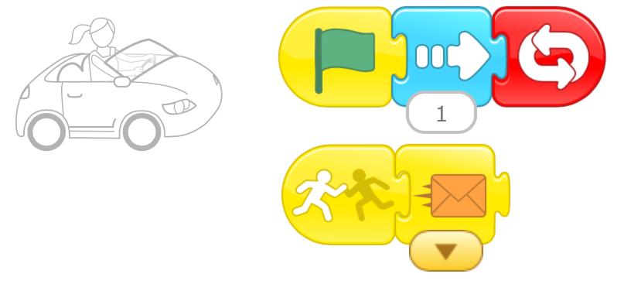 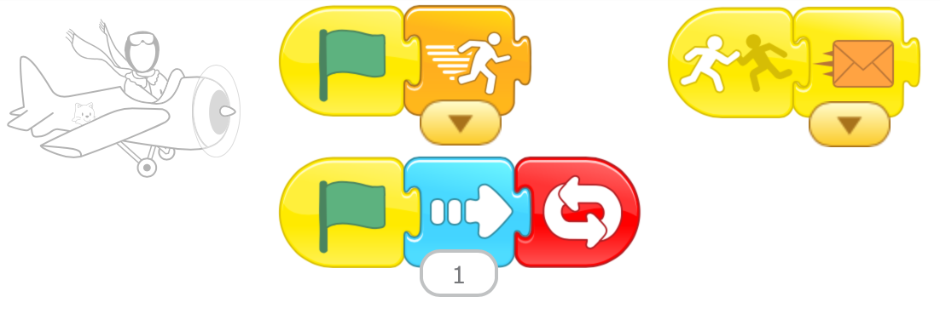

5. Speel het spel. Kan je winnen??